ПРИЛОЖЕНИЕ к решению Челябинской городской Думы от________ №________

Вносимые изменения в Правила землепользования и застройки муниципального образования «Челябинский городской округ»

Градостроитель-ная зона | Характер вносимых изменений | Индекс территориальных зон
Градостроитель-ная зона | Характер вносимых изменений | Действующий документ | Предложение
04 40 | - изменение границ территориальной зоны 01, 05;  - изменение границ градостроительной зоны 04 40 | 04 40 01 А21  04 40 02 В11  04 40 05 А11 | 04 40 01 А21  04 40 02 В11  04 40 05 А11
04 74 | - изменение границ градостроительной зоны 04 74 | 04 74 К31 | 04 74 К31

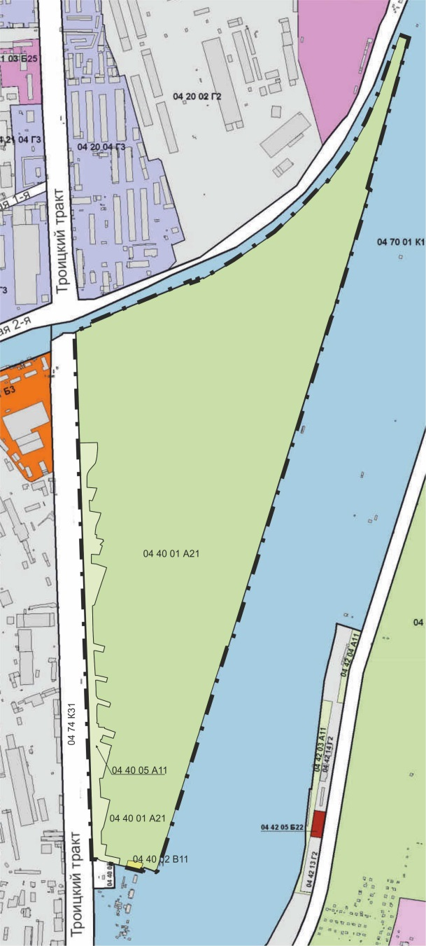
Исполняющий обязанности
начальника Главного управления архитектуры
и градостроительства Администрации города С. В. Репринцев

